2018-2019学年度第一学期期末考试
高一年级物理试卷
命题人:宋捷 审核人:朱庆文
一、选择题I(本题共18小题，每小题3分，共54分。1-15题列出的四个备选项中只有一个是符合题目要求的，不选、多选、错选均不得分16-18题为多选题多选选错均不得分)
1.下面哪位科学家首先采用了实验检验猜想和假设的科学方法,把实验和逻辑推理和谐地结合起来,从而发展了人类的科学思维方式和科学研究方法( )
A.亚里士多德 B.第谷 C.牛顿 D.伽利略
[来源:Z.xx.k.Com]
2．下图中不是测量力学基本量的仪器是（ ）
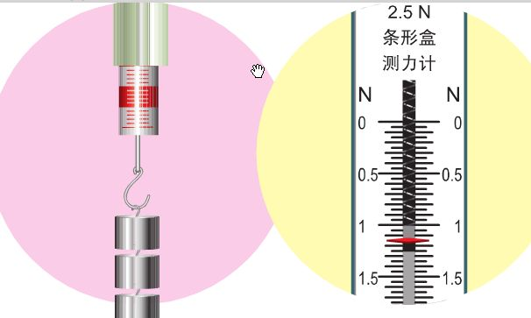
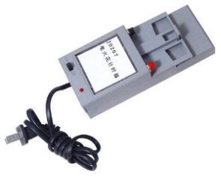
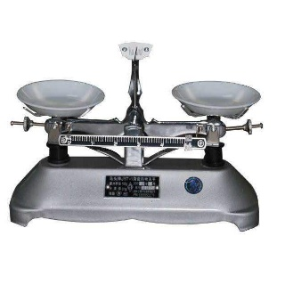
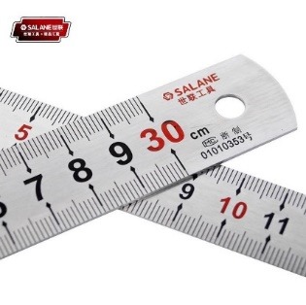

B．弹簧测力计
A．电火花计时器
C．托盘天平
D．毫米刻度尺

3．下列各组物理量中，都是矢量的是（ ）
A．时间、位移、速度 B. 速度、质量、加速度
C. 力、速度的变化、加速度 D. 力、温度、位移
4. 牛顿在伽利略和笛卡尔等人的研究基础上，总结出动力学的一条基本规律——牛顿第一定律。下列说法正确的是( )
A. 伽利略的理想实验是没有事实依据的凭空想象的实验
B. 伽利略以事实为依据，通过假设、推理得出力不是维持物体运动状态的原因
C. 笛卡尔指出：一切物体总保持匀速直线运动状态或静止状态，除非作用在它上面的力迫使它改变这种状态
D. 牛顿第一定律与牛顿第二定律一样，都可通过实验直接检验
5. 雨滴从高空下落，由于空气阻力作用，其加速度逐渐减小，直到为零，在此过程中雨滴的运动情况是( )
A. 速度不断减小，加速度为零时，速度达到最小
B. 速度不断增大，加速度为零时，速度达到最大
C. 速度先增大后减小，最终恒定
D. 速度对时间的变化率始终保持不变
6. 下列哪几组共点力作用在同一物体上，物体可能保持平衡？（ ）
A. 2N、5N和9N B. 2N、30N和50N
C. 8N、18N和9N D. 20N、30N和20N
7.如下图为一位体操运动员的几种挂杠方式，其手臂用力最小的是( )
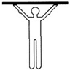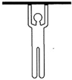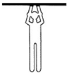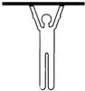
A. B. C. D.
8. 火车在长直水平轨道上匀速行驶。门窗紧闭的车厢内有一人向上跳起，发现仍落回到车上原处。这是因为( )
A.人跳起后，厢内空气给他以向前的力，带着他随同火车一起向前运动
B.人跳起的瞬间，车厢的地板给他一个向前的力，推动他随同火车一起向前运动
C.人跳起后，车在继续向前运动，所以人落下后必定偏后一些，只是由于时间很短，偏后距离太小，不明显而已
D.人跳起后直到落地，在水平方向上人和车具有相同的速度
9. 把一个质量为2kg的物体挂在弹簧秤下，在电梯中看到弹簧秤的示数是16N，g取10m/s²，则可知电梯的运动情况可能是( )
A.以8m/s²的加速度加速上升 B.以4m/s²的加速度减速上升
C.以2m/s²的加速度加速下降 D.以8m/s²的加速度减速下降
10. 如图所示，小明用与水平方向成θ角的轻绳拉木箱，沿水平面做匀速直线运动，此时绳中拉力为F，则木箱所受合力大小为( )
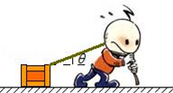 A. F sinθ B. F C. Fcosθ D. 0
11. 粗糙水平地面上有一木箱，现一人用一水平力拉着木箱匀加速直线前进，则（ ）
A. 人拉木箱的力大于木箱拉人的力
B. 木箱所受的拉力和地面对木箱的摩擦力是一对平衡力
C. 人拉木箱的力大于木箱所受摩擦力
D. 木箱对地面的压力和木箱所受的重力是一对作用力和反作用力
12. 图示是某质点运动的v-t图象，由图象得到的正确结果是（ ）
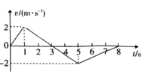
A. 0～1s内的平均速度是2m/s
B. 0～5s内的位移大小是1m
C. 1s～3s内的加速度小于5s～8s内的加速度
D. 3s～5s内的运动方向与5s～8s内的运动方向相反
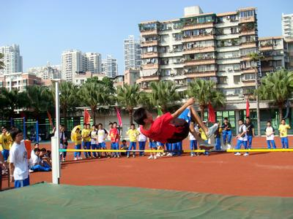
13. 2018年10月份，碑林区某中学举行了校秋季运动会，如图所示是小明同学在参加跳高决赛的现场，他以背越式跳过1.65m的高度拿到了本届校运会的亚军，为班级争了光。若忽略空气阻力，则下列说法正确的是（ ）
A．小明下降过程中处于失重状态
B．小明脚离地起跳以后在上升过程中处于超重状态
C．小明起跳时地面对他的支持力等于他的重力
D．小明起跳以后在下降过程中重力消失了
14. 用牛顿运动定律判断，下列说法正确的是（ ）
A.人走路时，地对脚的力大于脚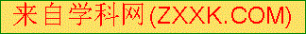蹬地的力，所以人才能往前走
B.马车加速前进时，马拉车的力大于车拉马的力
C.人站在沼泽地加速下陷时，人对沼泽地的压力小于人的重力
D.以卵击石，石头完好而鸡蛋破了，因为石头对鸡蛋的作用力大于鸡蛋对石头的作用力
15．如图所示，一小球自空中自由落下，与正下方的直立轻质弹簧接触，直至速度为零的过程中，关于小球运动状态的下列几种描述中，正确的是( )
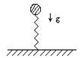
A．接触后，小球作减速运动，加速度的绝对值越来越大，速度越来越小，最后等于零
B．接触后，小球先做加速运动，后做减速运动，其速度先增加后减小直到为零
C．接触后，速度为零的地方就是弹簧被压缩最大之处，加速度为零的地方也是弹簧被压缩最大之处
D．接触后，小球速度最大的地方就是加速度等于零的地方
16. 16世纪末，伽利略推翻了已在欧洲流行近两千年的亚里士多德关于力和运动的观点，开启了物理学发展的新纪元。以下说法中正确的是( )
A.两物体从同一高度自由下落，较轻的物体下落慢
B.用力推车车前进，撤去推力车就停下来，说明运动需要力来维持
C.石头和羽毛在真空环境下下落快慢是一样的
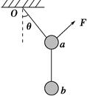
D.一个物体维持匀速直线运动，不需要力
图8
17. 如图8所示，将两个质量均为m的小球a、b用细线相连悬挂于O点，用力F
拉小球a，使整个装置处于平衡状态,且悬线Oa与竖直方向的夹角为θ=30°,
则F的大小可能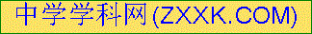为( )
A.$\frac{\sqrt{3}}{3}\text{mg}$ B.$\frac{\sqrt{3}}{2}\text{mg}$ C.$\text{mg}$ D.$\sqrt{2}\text{mg}$
18．关于速度、加速度、合力间的关系，正确的是( )

A．物体的速度越大，则物体的加速度越大，所受合力也越大
B．物体的速度为零，则物体的加速度一定为零，所受合力也为零

C．物体的速度为零，加速度可能很大，所受的合力也可能很大
D．物体的速度很大，加速度可能为零，所受的合力也可能为零

二、实验题(共2题,每题6分，共12分)
19. 某同学在做“验证力的平行四边形定则”的实验中,主要实验步骤如下:
A.在桌面上放一块木板,在木板上铺一张白纸,用图钉把白纸钉在木板上
B.用图钉把橡皮条的一端固定在木板上的A点,在橡皮条的另一端拴上两条细绳,细绳的另一端打成绳套
C.用两个弹簧秤分别勾住绳套,平行于木板且互成角度地拉橡皮条,把橡皮条的结点拉到某一位置O,记录下O点的位置,读出两个弹簧秤的示数
D.按选好的比例,用铅笔和刻度尺作出两个弹簧秤的拉力F₁和F₂的图示,并用平行四边形定则求出合力F′
E.只用一个弹簧秤,通过细绳套拉橡皮条使其伸长,读出弹簧秤的示数,记下细绳的方向,按同一比例作出这个力F的图示
F.比较力F′和F的大小和方向,看它们是否相同,得出结论
1.上述步骤中:
a.有重要遗漏的步骤序号是__________和__________;
b.遗漏的内容是__________.
2.某同学的实验情况如图甲所示,其中A为固定橡皮条的图钉,O为橡皮条与细绳的结点,OB和OC为细绳.
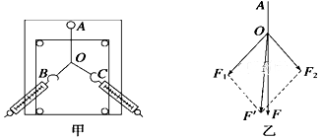
(a)图乙是在白纸上根据实验结果画出的力的图示,下列说法中正确的是__________
A.图乙中的F是力F₁和F₂合力的理论值,F′是力F₁和 F₂合力的实际测量值
B.图乙的F′是力F₁和F₂合力的理论值,F是力F₁和F₂合力的实际测量值[来源:学。科。网]
C.在实验中,如果将细绳也换成橡皮条,那么对实验结果没有影响
D.在实验中,如果将细绳也换成橡皮条,那么对实验结果有影响
(b)本实验采用的科学方法是__________(填字母代号)
A.理想实验法 B.等效替代法 C.控制变量法 D.建立物理模型法
(c)在“验证力的平行四边形定则”中,采取下列哪些方法和步骤可减小实验误差__________
A.两个分力F₁、F₂间的夹角越大越好
B.两个分力F₁、F₂的大小在橡皮条的弹性限度内要适当大些
C.拉橡皮条的细绳要稍长一些,标记同一细绳方向的两个点要近些
D.实验前先把两个弹簧秤的钩子互相钩住,平放在桌子上,向相反方向拉动,检查读数是否相同
E.测力计、细绳、橡皮条都应与木板平行.
20. 如图20－1为验证牛顿第二定律的实验装置示意图.图中打点计时器的电源为50Hz的交流电源，打点的时间间隔为$Δt$表示.在小车质量M未知的情况下，某同学设计了一种方法用来研究“在外力一定的条件下，物体的加速度与其质量间的关系”.

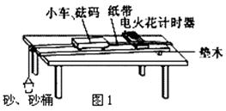
图20－1
图20－2
A
B
C
D
O
图20－3

(1)完成下列实验步骤中的填空
①平衡小车所受的阻力：撤去砂和砂桶，调整木板右端的高度，用手轻拨小车，直到打点计时器打出一系列 的点.
②按住小车，在左端挂上适当质量的砂和砂桶，在小车中放入砝码.
③打开打点计时器电源,释放小车,获得带有点迹的纸带,在纸带上标出小车中砝码的质量m.
④按住小车，改变小车中砝码的质量，重复步骤③.
⑤在每条纸带上清晰的部分，每隔4个间隔标注一个计数点.测量相邻计数点的间距$s_{1}$、$s_{2}$、…….求出与不同m相对应的加速度a.
⑥以砝码的质量m为横坐标，$\frac{1}{a}$为纵坐标，在坐标纸上做出$\frac{1}{a}−m$关系图线.若加速度与小车和砝码的总质量成反比，则$\frac{1}{a}$与$m$应成 关系(填“线性”或“非线性”).
(2)完成下列填空
①本实验中，为了保证在改变小车中砝码的质量时，小车所受的拉力近似不变，则砂和砂桶的总
质量应满足的条件是 .
②如图20－2所示是该同学在某次实验中利用打点计时器打出的一条纸带，A、B、C、D是该同学在纸带上选取的连续四个计数点.该同学用刻度尺测出AC间的距离为$x_{1}$，测出BD间的距离为$x_{2}$.则小车运动的加速度a = .(用$x_{1}$、$x_{2}$和$Δt$表示)
③如图20－3为所得实验图线的示意图.设图中直线的斜率为k，在纵轴上的截距为b，若牛顿第二定律成立，则小车受到的拉力为 ，小车的质量为 .

三、计算题(本大题共4小题，共34分。21.22题各8分,23.24题各9分解答应写出必要的文字说明和过程。)
21．一物体在沿水平面作直线运动，其运动的速度-时间图像如图所示，根据此图像求：
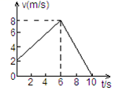
（1）0-6s内及6-10s内物体的加速度；
（2）0-10s内物体运动位移的大小。

22. 一个滑雪的人，质量m=75kg，以v₀=2m/s的初速度沿山坡匀加速滑下，山坡的倾角θ=30⁰，在t=5s的时间内滑下的路程 x = 60m，
求：（1）对滑雪人进行受力分析；
（2）滑雪人的加速度；
（3）滑雪人受到的阻力（包括摩擦力和空气阻力，g=10m/s²）
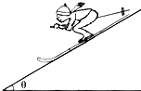
23．在倾角为30°的斜面上，固定一挡板，在挡板和斜面之间放置一重为G=20N的光滑圆球，如图甲和乙所示，试分别求出两种情况下斜面和挡板对球的作用力。
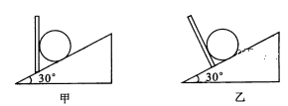
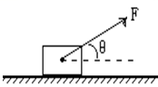
24. 如图所示，一个质量为m=2kg的物块，在F=10N的拉力作用下，从静止开始沿水平面做匀加速直线运动，拉力方向与水平成θ=37⁰，物块与水平面的动摩擦因数μ=0.5，取重力加速度g=10 m/s²，sin37⁰=0.6，cos37°= 0.8。
（1）画出物块的受力示意图；
（2）此物块所受到的滑动摩擦力为多大；
（3）求此物块在2s末的速度．

25、（选做题10分）如图所示，质量为2 kg的物体在40 N水平推力作用下，从静止开始1 s内沿竖直墙壁匀加速下滑3 m．求：(取g＝10 m/s²)
(1)物体运动的加速度大小；
(2)物体受到的摩擦力大小；
(3)物体与墙间的动摩擦因数．
